ЕВРАЗИЙСКИЙ СОВЕТ ПО СТАНДАРТИЗАЦИИ, МЕТРОЛОГИИ И СЕРТИФИКАЦИИ

(ЕАСС)

EURO-ASIAN COUNCIL FOR STANDARDIZATION, METROLOGY AND CERTIFICATION
(ЕАSC)
 | МЕЖГОСУДАРСТВЕННЫЙ  СТАНДАРТ | ГОСТ  –  2026  (IEC/TS 63107:2020)

ИНТЕГРАЦИЯ СИСТЕМ ПРЕДУПРЕЖДЕНИЯ ВНУТРЕННЕГО ДУГОВОГО ЗАМЫКАНИЯ В СИЛОВЫХ КОМПЛЕКТНЫХ УСТРОЙСТВАХ РАСПРЕДЕЛЕНИЯ И УПРАВЛЕНИЯ
Общие требования

(IEС/TS 63107:2020, Integration of internal arc-fault mitigation systems in power switchgear and controlgear assemblies (PSC assemblies) according to IEC 61439-2, MOD)

Издание официальное

Минск
Евразийский совет по стандартизации, метрологии и сертификации
2026
Предисловие
Евразийский совет по стандартизации, метрологии и сертификации (ЕАСС) представляет собой региональное объединение национальных органов по стандартизации государств, входящих в Содружество Независимых Государств. В дальнейшем возможно вступление в ЕАСС национальных органов по стандартизации других государств.
Цели, основные принципы и общие правила проведения работ по межгосударственной стандартизации установлены ГОСТ 1.0 «Межгосударственная система стандартизации. Основные положения» и ГОСТ 1.2 «Межгосударственная система стандартизации. Стандарты межгосударственные, правила и рекомендации по межгосударственной стандартизации. Правила разработки, принятия, обновления и отмены»

Сведения о стандарте
1 ПОДГОТОВЛЕН Акционерным обществом «Диэлектрические кабельные системы» (АО «ДКС») на основе собственного перевода на русский язык англоязычной версии стандарта, указанного в пункте 4
2 ВНЕСЕН Федеральным агентством по техническому регулированию и метрологии
3 ПРИНЯТ Евразийским советом по стандартизации, метрологии и сертификации (протокол от 2026 г. № )
За принятие проголосовали:
Краткое наименование страны по МК (ИСО 3166) 004–97 | Код страны по МК (ИСО 3166) 004–97 | Сокращенное наименование национального органа по стандартизации

4 Настоящий стандарт является модифицированным по отношению к международному документу IEC/TS 63107:2020 «Интеграция систем предупреждения внутреннего короткого замыкания в силовых комплектных устройствах распределения и управления (PSC – Assemblies) согласно IEC 61439-2» [Integration of internal arc-fault mitigation systems in power switchgear and controlgear assemblies (PSC assemblies) according to IEC 61439-2, MOD] путем внесения технических отклонений, объяснение которых приведено во введении к настоящему стандарту.
Наименование настоящего стандарта изменено относительно наименования указанного международного документа для приведения в соответствие с ГОСТ 1.5-2001 (подраздел 3.6).
Сведения о соответствии ссылочных межгосударственных стандартов международным стандартам, использованным в качестве ссылочных в примененном международном документе, приведены в дополнительном приложении ДА.
Сопоставление структуры настоящего стандарта со структурой указанного международного документа приведено в дополнительном приложении ДБ.

5 ВВЕДЕН ВПЕРВЫЕ

Информация о введении в действие (прекращении действия) настоящего стандарта и изменений к нему на территории указанных выше государств публикуется в указателях национальных стандартов, издаваемых в этих государствах, а также в сети Интернет на сайтах соответствующих национальных органов по стандартизации.
В случае пересмотра, изменения или отмены настоящего стандарта соответствующая информация будет опубликована на официальном интернет-сайте Межгосударственного совета по стандартизации, метрологии и сертификации в каталоге «Межгосударственные стандарты»

Исключительное право официального опубликования настоящего стандарта на территории указанных выше государств принадлежит национальным органам по стандартизации этих государств

Содержание
1 Область применения
2 Нормативные ссылки
3 Термины и определения
4 Общие положения
5 Характеристики отдельных зон, защищенных системой предупреждения внутреннего дугового замыкания
6 Требования к маркировке и сопроводительной документации
7 Требования к конструкции
8 Идентификация зон, защищенных системой предупреждения внутреннего дугового замыкания
9 Проверка конструкции
10 Электрические схемы, работоспособность в процессе эксплуатации и функционирование
Приложение А (рекомендуемое) Руководство потребителя силового комплектного устройства распределения и управления для выбора силового комплектного устройства распределения и управления со встроенной системой предупреждения внутреннего дугового замыкания
Приложение Б (рекомендуемое) Руководство завода – изготовителя силового комплектного устройства распределения и управления по особо важным конструктивным требованиям при интеграции системы предупреждения внутреннего дугового замыкания
Приложение В (рекомендуемое) Последовательность процессов при гашении дуги при внутреннем дуговом замыкании в силовом комплектном устройстве распределения и управления с использованием системы предупреждения внутреннего дугового замыкания на основе дугогасительного устройства при испытании
Приложение ДА (справочное) Сведения о соответствии ссылочных межгосударственных стандартов международным стандартам, использованным в качестве ссылочных в примененном международном документе
Приложение ДБ (справочное) Сопоставление структуры настоящего стандарта со структурой примененного международного документа
Библиография
Введение
В настоящий стандарт не включены разделы 4 «Символы и сокращения» и
7 «Условия эксплуатации», абзацы первые разделов 5, 6, 8, 9, 10,11, абзац второй подраздела 9.101 и два примечания к нему, абзац пятый подраздела 10.101, которые нецелесообразно применять в межгосударственной стандартизации в связи с содержанием в них ссылок на структурные элементы международного стандарта IEC 61439-2:2020, не имеющего соответствующего межгосударственного стандарта, а также информации, не учитывающей потребности национальных экономик стран, указанных выше
Включение в настоящий стандарт раздела 4 «Общие положения» обусловлено необходимостью приведения его в соответствие с требованиями ГОСТ 1.5.
Цели настоящего стандарта:
- определение конкретных требований для корректной интеграции систем предупреждения внутреннего дугового замыкания (СПВДЗ) в силовые комплектные устройства распределения и управления (СНКУ), которые должны учитывать заводы – изготовители комплектных устройств;
- определение необходимых требований с целью проверки корректной работы СПВДЗ;
- предоставление потребителям детального руководства с предложением различных вариантов, которые рекомендуется учитывать при интеграции СПВДЗ в СНКУ (см. приложение А);
- предоставление заводами – изготовителями СНКУ руководства, содержащего конструктивные требования, которые необходимо учитывать при интеграции СПВДЗ (см. приложение Б).
У защиты, которую обеспечивает СПВДЗ, имеются определенные ограничения для корректного функционирования СПВДЗ (см. 3.4). Защиту проверяют в определенных диапазонах значений номинального рабочего напряжения и ожидаемого тока короткого замыкания.
ГОСТ IEC/TR 61641 содержит руководство по испытаниям СНКУ со встроенной СПВДЗ в условиях искрения в воздухе вследствие внутреннего короткого замыкания и распространяется на безопасность персонала и повреждения СНКУ. Пункт 9.4.4 (проверка СПВДЗ в СНКУ испытанием) необходимо применять в сочетании с ГОСТ IEC/TR 61641.

МЕЖГОСУДАРСТВЕННЫЙ СТАНДАРТ

ИНТЕГРАЦИЯ СИСТЕМ ПРЕДУПРЕЖДЕНИЯ ВНУТРЕННЕГО ДУГОВОГО ЗАМЫКАНИЯ В СИЛОВЫХ КОМПЛЕКТНЫХ УСТРОЙСТВАХ РАСПРЕДЕЛЕНИЯ И УПРАВЛЕНИЯ
Общие требования

Integration of internal arc-fault mitigation systems in power switchgear and
controlgear assemblies. General requirements

Дата введения –

1 Область применения
- Настоящий стандарт устанавливает требования к интеграции и испытаниям системы предупреждения внутреннего дугового замыкания (СПВДЗ) в силовых низковольтных комплектных устройствах (СНКУ) распределения и управления по ГОСТ IEC 61439-1 и ГОСТ IEC 61439-2 в целях подтверждения их корректной работы.
Настоящий стандарт определяет испытания для проверки отсутствия непреднамеренного срабатывания СПВДЗ, которое может быть обусловлено, например, коммутационной операцией встроенных компонентов.
- Настоящий стандарт не распространяется на аспекты безопасности персонала или повреждений СНКУ. Данные требования установлены в ГОСТ IEC/TR 61641.
Примечание – Настоящий стандарт рекомендуется применять в качестве справочного для прочих комплектных устройств (см. также [1]), но адаптированные методики испытаний и критерии приемлемости могут быть применены лишь с учетом специфики прочих аналогичных комплектных устройств или изделий.
- Настоящий стандарт не распространяется на интеграцию с защитными устройствами обнаружения дугового замыкания по ГОСТ IEC 62606.
Настоящий стандарт предназначен для применения только в отношении СНКУ в оболочке, соответственно, стандарт распространяется на все испытания, необходимые для интеграции в комплексе с ГОСТ IEC 61439-1 и ГОСТ IEC 61439-2.
Издание официальное

Методика испытания, приведенная в настоящем стандарте, учитывает:
- корректную работу СПВДЗ в СНКУ;
- предупреждение непреднамеренного срабатывания СПВДЗ в СНКУ;
- функциональное поведение системы непосредственно после подачи питания на комплектное устройство.
Различные испытания в более жестких условиях (например, двери в открытом положении) могут быть проведены по согласованию заказчика и завода – изготовителя СНКУ.
Настоящий стандарт не отменяет действие каких-либо стандартов на отдельные изделия. Отдельные устройства должны соответствовать требованиям конкретных стандартов.

2 Нормативные ссылки
В настоящем стандарте использованы нормативные ссылки на следующие межгосударственные стандарты:
ГОСТ IEC 60269-2 Предохранители плавкие низковольтные. Часть 2. Дополнительные требования к плавким предохранителям промышленного назначения
ГОСТ IEC 60947-2 Аппаратура распределения и управления низковольтная. Часть 2. Автоматические выключатели
ГОСТ IEC 60947-9-1 Аппаратура распределения и управления низковольтная. Часть 9-1. Активные системы подавления дуговых замыканий. Устройства дугогасительные.
ГОСТ IEC 61439-1–2024 Устройства комплектные низковольтные распределения и управления. Часть 1. Общие требования
ГОСТ IEC 61439-2 Устройства комплектные низковольтные распределения и управления. Часть 2. Силовые комплектные устройства распределения и управления
ГОСТ IEC/TR 61641–2022 Низковольтное комплектное распределительное устройство. Руководство по проведению испытаний на воздействие электрической дуги в месте внутреннего короткого замыкания
ГОСТ IEC 62606 Устройства защиты бытового и аналогичного назначения при дуговом пробое. Общие требования.
Примечание – При пользовании настоящим стандартом целесообразно проверить действие ссылочных стандартов и классификаторов на официальном интернет-сайте Межгосударственного совета по стандартизации, метрологии и сертификации (www.easc.by) или по указателям национальных стандартов, издаваемым в государствах, указанных в предисловии, или на официальных сайтах соответствующих национальных органов по стандартизации. Если на документ дана недатированная ссылка, то следует использовать документ, действующий на текущий момент, с учетом всех внесенных в него изменений. Если заменен ссылочный документ, на который дана датированная ссылка, то следует использовать указанную версию этого документа. Если после принятия настоящего стандарта в ссылочный стандарт, на который дана датированная ссылка, внесено изменение, затрагивающее положение, на которое дана ссылка, то это положение применяется без учета данного изменения. Если ссылочный документ отменен без замены, то положение, в котором дана ссылка на него, применяется в части, не затрагивающей эту ссылку.

3 Термины и определения
В настоящем стандарте применены термины по ГОСТ IEC 61439-2, а также следующие термины с соответствующими определениями:
3.1 система предупреждения внутреннего дугового замыкания; СПВДЗ (internal arc-fault mitigation system, IAMS): Система, состоящая из устройства контроля внутреннего дугового замыкания и устройства уменьшения внутреннего дугового замыкания, срабатывающая в случае внутреннего дугового замыкания.
Примечание – СПВДЗ может содержать отдельное устройство «комбинированного типа», которое сочетает в себе функции устройства контроля внутреннего дугового замыкания и устройства уменьшения внутреннего дугового замыкания (см. [2]).
3.2 устройство контроля внутреннего дугового замыкания; УКВДЗ (internal arc-fault control device, IACD): Устройство, предназначенное для обнаружения внутреннего дугового замыкания, которое подает сигнал к срабатыванию отдельному устройству предупреждения или автоматически предупреждает внутреннее дуговое замыкание.
Примечание – УКВДЗ со способностью предупреждения сочетает в одном устройстве обнаружение внутреннего дугового замыкания и коммутационную способность.
3.3 устройство уменьшения внутреннего дугового замыкания; УУВДЗ (internal arc-fault reduction device, IARD): Устройство, предназначенное для уменьшения энергии, высвобождаемой внутренним дуговым замыканием.
Примечание – УУВДЗ может быть реализовано на основе устройства защиты от короткого замыкания, дугогасительного устройства или устройства ограничения внутреннего дугового замыкания.
3.3.1 дугогасительное устройство; УДЗ (arc quenching device, AQD): Устройство уменьшения внутреннего дугового замыкания, предназначенное для устранения внутренних дуговых замыканий путем образования цепи тока с меньшим сопротивлением, чтобы заставить ток дуги пройти по новой токовой цепи.
3.3.2 устройство ограничения внутреннего дугового замыкания; УОВДЗ (internal arc-fault limiting device, IALD): Устройство уменьшения внутреннего дугового замыкания, предназначенное для уменьшения тока внутреннего дугового замыкания ниже определенного уровня, за исключением устройства защиты от короткого замыкания с функцией ограничения тока.
Пример – Плавкий предохранитель или автоматический выключатель.
3.4 зона, защищенная системой предупреждения внутреннего дугового замыкания; зона, защищенная СПВДЗ (IAMS protected area): Зона, контролируемая системой предупреждения внутреннего дугового замыкания, в которой внутреннее дуговое замыкание обнаруживается, предупреждается и гасится и в которой непреднамеренное срабатывание в результате коммутационной дуги не происходит.
3.5
коммутационная аппаратура автоматического переключения источников питания; КААП (automatic transfer switching equipment, ATSE): Автоматически управляемая коммутационная аппаратура, включая все необходимые воспринимающие входы, мониторинг и управляющие логические схемы для операций переключения.
Примечание – КААП может иметь дополнительно устройство для управления вручную.

[ГОСТ IEC 60947-6-1–2024, статья 3.3.4]

3.6 время предупреждения дугового замыкания в комплектном устройстве t_{mtA} (arc-fault mitigation time in an assembly, t_{mtA}): Интервал времени между зажиганием t₀ внутренней дуги и значительной коммутацией токов в дугогасительном устройстве.
Примечания
1 Время предупреждения дугового замыкания в комплектном устройстве приведено на рисунке В.2 между перечислениями в) и ж).
2 Для областей применения без дугогасительного устройства время гашения дугового замыкания (см. [2]) может быть использовано в качестве альтернативы параметру t_{mtA.}
3.7 энергия дуги E_{arc}, [ Дж ] (arc-energy): Энергия, высвобождаемая во время дугового замыкания.

4 Общие положения
- СПВДЗ состоят из УКВДЗ и УУВДЗ, соответствующих требованиям стандартов на конкретные изделия (например, оптические УКВДЗ (см. [2]), УДЗ по ГОСТ IEC 60947-9-1 и УЗКЗ по ГОСТ IEC 60947-2). Для надежного функционирования в составе СНКУ необходима проверка корректной работы полной встроенной системы. УКВДЗ и УУВДЗ могут быть разработаны в комплексе или в качестве отдельного устройства.
- УКВДЗ использует эффекты дуги, например свет, давление газа, изменение тока и/или напряжения для обнаружения дуги внутри СНКУ для генерации сигнала запуска для соответствующего УУВДЗ.
- УУВДЗ уменьшает энергию дуги ниже уровня, который высвобождается в отсутствие УУВДЗ. В таком случае замыкание было бы отключено традиционным УЗКЗ.
Срабатывание УУВДЗ может быть обеспечено разными способами, в том числе по отдельности или в комплексе, но не ограничиваясь следующими способами:
- отключением с использованием вышестоящего устройства защиты от короткого замыкания (УЗКЗ), срабатывание которого вызвано УКВДЗ;
- параллельным созданием пути прохождения тока с низким сопротивлением с использованием УДЗ для перенаправления тока по этому параллельному пути. Срабатывание вышестоящего УЗКЗ также требуется для отключения тока короткого замыкания, вызванного УДЗ, до превышения им своей отключающей способности;
- включением определенного сопротивления последовательно с цепью с дуговым замыканием посредством УОВДЗ. Вышестоящее УЗКЗ может потребоваться для гашения дуги.
Способы, указанные в перечислениях а) и б), являются наиболее распространенными.
- Для безопасной и надежной работы СПВДЗ критически важной является корректная работа УУВДЗ в сочетании с УКВДЗ. При этом допускается, что получение положительных результатов во всех испытаниях по настоящему стандарту подтвердит корректное функционирование всей системы (комбинацию и интеграцию соответствующих устройств).
- Если дуга возникает непосредственно после подачи питания на СНКУ, необходимо проверять правильность проектирования и сборки СНКУ, а также условия воздействия факторов окружающей среды, например источников света.
- Целью интеграции СПВДЗ в СНКУ является снижение высвобождаемой энергии при внутреннем дуговом замыкании посредством активации УУВДЗ:
- для уменьшения повреждения СНКУ;
- для улучшения пригодности СНКУ для дальнейшей работы после внутреннего дугового замыкания;
- для улучшения способности СНКУ по снижению риска травмирования персонала.

5 Характеристики отдельных зон, защищенных системой предупреждения внутреннего дугового замыкания
В описании зон, защищенных СПВДЗ, должны быть следующие параметры:
- диапазон ожидаемого тока короткого замыкания I_{cp} на входных выводах СНКУ, заявленный для каждой зоны, защищенной СПВДЗ, на который рассчитана СПВДЗ;
- диапазон номинальных рабочих напряжений U_{e} на входных выводах СНКУ, заявленный для каждой зоны, защищенной СПВДЗ, на который рассчитана СПВДЗ;
- максимальная энергия дуги во время испытаний E_{arc}, которая представляет собой наибольшее значение, заявленное для всего комплектного устройства, определенное испытаниями по 9.4.4.
Следует учитывать функциональное поведение СПВДЗ непосредственно после подачи питания на комплектное устройство.
Примечание – Ожидаемый ток короткого замыкания и номинальное рабочее напряжение взаимосвязаны.

6 Требования к маркировке и сопроводительной документации
- Обозначение силового комплектного устройства распределения и управления
6.1.1 Маркировка СНКУ должна содержать указание типа УУВДЗ по 6.1.2, а также обозначение СНКУ в соответствии с требованиями инструкции изготовителя.
6.1.2 Тип компонентов СПВДЗ, применяемых в СНКУ:
- тип УЗКЗ, если применяется в качестве УУВДЗ;
- тип УДЗ (например, одноразовое УДЗ, многоразовое УДЗ, фиксированные или съемные);
- тип УОВДЗ (например, плавкий предохранитель или автоматический выключатель);
- тип УКВДЗ (например, автономное, многофункциональное или комбинированное/с вторичными сенсорами или без них).
- Инструкции по применению, монтажу, установке, эксплуатации и техническому обслуживанию
В случае применения оптического УКВДЗ изготовитель комплектного устройства (используя инструкции завода – изготовителя УКВДЗ) должен предоставить сведения в части непреднамеренных срабатываний, вызванных любым воздействием источника света, например солнечный свет, фонарь, искусственное освещение.
В случае применения УУВДЗ многоразового действия необходимо предусмотреть возможность проведения функционального испытания во время технического обслуживания.
Инструкции изготовителя комплектного устройства, разработанные на основе инструкций завода – изготовителя УКВДЗ, должны содержать сведения, необходимые и достаточные для обеспечения возможности вернуть комплектное устройство в рабочее состояние после активации СПВДЗ. Например, в комплект сопроводительной документации должно входить руководство по расследованию причин замыкания, техническому обслуживанию, взведению или замене одного или нескольких компонентов СПВДЗ.

7 Требования к конструкции

7.1 Выбор коммутационных устройств и компонентов
Оптическое УКВДЗ следует выбирать с учетом его устойчивости к внешнему освещению (см. [2] подраздел 8.2).

7.2 Монтаж системы предупреждения внутреннего дугового замыкания
Для комплектных устройств, оснащенных СПВДЗ, завод – изготовитель УКВДЗ должен предоставить техническую документацию по монтажу, например требования к монтажу СПВДЗ с учетом количества, местоположения и необходимых проверок правильности работы датчиков УКВДЗ после монтажа в СНКУ.
  - Количество и местоположение датчиков в системе предупреждения внутреннего дугового замыкания
Количество, местоположение и ориентацию датчиков для обнаружения внутреннего дугового замыкания необходимо выбрать в соответствии с рекомендациями изготовителя УКВДЗ (см. Б.2), а также на основе опыта, полученного в ходе предыдущих испытаний.
При интеграции оптического УКВДЗ, поставляемого изготовителем устройства, принимают во внимание следующие особенности:
- выбор типа датчиков;
- расстояние гарантированного обнаружения дуги (например, при 10 кА или выше) на заявленном расстоянии, см, под разными углами;
- направление обнаружения датчиками.
Количество, местоположение и расположение датчиков должно быть подтверждено испытаниями по настоящему стандарту и указано заводом – изготовителем в технической документации (проектной, конструкторской, технологической).
Если вторичные датчики применяют как часть СПВДЗ, следует расположить их приемлемым образом для целей мониторинга выбранной зоны.
  - Подключение дугогасительного устройства
Основное соединение УДЗ должно быть максимально близко к стороне нагрузки входящего/питающего устройства конкретной секции. Проводники должны иметь минимальную длину, чтобы уменьшить падение напряжения, и должны быть рассчитаны на механические нагрузки вследствие электромагнитных сил, а также термические нагрузки, в соответствии с характеристиками УДЗ.
  - Работоспособность системы предупреждения внутреннего дугового замыкания в силовых комплектных устройствах распределения и управления
Зоны в СНКУ, подлежащие защите, должны быть согласованы между изготовителем комплектного устройства и потребителем.
Требования к инструкциям изготовителя комплектного устройства в отношении зон, защищенных СПВДЗ, приведены в разделе 8.
Необходимо учитывать конкретные требования к конструкции, связанные с областью применения, например взаимодействие с КААП. Руководство по интеграции СПВДЗ в СНКУ приведено в приложении В.

8 Идентификация зон, защищенных системой предупреждения внутреннего дугового замыкания
Зона, защищенная СПВДЗ (см. раздел 5), должна соответствовать следующим требованиям:
- обеспечение обнаружения внутреннего дугового замыкания (см. 9.4.1, 9.4.2);
- исключение возможности непреднамеренного срабатывания (см. 9.4.3);
- возможность предупреждения и полного погашения обнаруженного внутреннего дугового замыкания (см. 9.4.4).

9 Проверка конструкции
- Если изготовитель УУВДЗ установил пределы превышения температуры для УУВДЗ (например, для температуры окружающего воздуха или превышения температуры на выводах), которые ниже, чем пределы превышения температуры, применяемые в других частях комплектного устройства, где будет установлено УУВДЗ (например, входная секция), УУВДЗ необходимо испытать на превышение температуры соответствующей секции. При этом следует учитывать тепловые воздействия на исполнительную часть УКВДЗ комбинированного типа.
- Комплектные устройства с УДЗ подлежат испытаниям для подтверждения стойкости к короткому замыканию основной цепи УДЗ, в том числе проводников от входных выводов питания СНКУ к точке его подключения к УДЗ. Продолжительность испытаний и ожидаемый ток короткого замыкания должны быть указаны заводом – изготовителем СНКУ в технической документации.
- В случае применения СПВДЗ на основе УДЗ не допускаются трещины в системе шин. Оценку проводит специалист с нормальным или скорректированным зрением посредством визуального контроля после испытания.
  - Работоспособность системы предупреждения внутреннего дугового замыкания в силовых комплектных устройствах распределения и управления
- Общие положения
- Корректная работа СПВДЗ заключается в гарантированном обнаружении и сокращении последствий внутренних дуговых замыканий внутри СНКУ. В связи с этим необходимо проверить корректность срабатывания выбранной СПВДЗ с образованием дуги в наиболее вероятном месте ее возникновения при проведении испытаний СПВДЗ.
Для подтверждения корректной работы СПВДЗ необходимо выполнить следующие проверки:
- корректное обнаружение внутреннего дугового замыкания УКВДЗ (см. 9.4.2);
- предупреждение непреднамеренного срабатывания УКВДЗ в результате коммутационных дуг СНКУ (см. 9.4.3);
- корректная работа всей СПВДЗ, состоящей из УКВДЗ и УУВДЗ, и определение остаточной энергии дугового замыкания (см. 9.4.4);
- проверка возможной задержки СПВДЗ, которая питается от того же источника, что и СНКУ, защищенное СПВДЗ в случае, если источник получает питание при отказе в СНКУ, что немедленно приводит к внутреннему дуговому замыканию (см. 9.4.5).
В отношении особых режимов эксплуатации (например, применение с устройствами компенсации реактивной мощности) или воздействия при техническом обслуживании и эксплуатации (например, открытые двери, выдвижные части в положении, предназначенном для испытаний) могут потребоваться дополнительные испытания по согласованию между потребителем и заводом – изготовителем СНКУ.
Если СНКУ с СПВДЗ, проверенное в соответствии с настоящим стандартом, также необходимо для обеспечения безопасности персонала или ограничения повреждения СНКУ, необходимо провести испытания в соответствии с ГОСТ IEC/TR 61641.
- Завод – изготовитель СНКУ должен предоставить обоснование для определения репрезентативной выборки и испытательной установки для испытаний в различных условиях эксплуатации. Отдельные испытания, проводимые в целях определения корректной интеграции СПВДЗ в СНКУ, приведенные в настоящем разделе, направлены на уменьшение объема испытаний.
Репрезентативная выборка необходима для всех испытаний в различных режимах эксплуатации. Все испытания проводят на одном или на новом аналогичном испытательном образце. При этом запрещается изменять способ внутреннего разделения СНКУ, а также тип, количество и положение датчиков УКВДЗ. Выбор эталонной конструкции и точек инициации дуги по 9.4.2.3 определяет завод – изготовитель комплектного устройства.
Примечание – Ввиду разнообразия типов, номинальных значений и возможных сочетаний функциональных блоков и компонентов, не представляется возможным провести испытания для всех вариантов конструкции.
Результаты испытаний для цепей с переменным током не допускается распространять на цепи с постоянным током (и наоборот), поскольку характеристики внутреннего дугового замыкания и любого связанного с ним устройства защиты существенно различаются.
- Для проведения испытаний все основные и вспомогательные цепи СНКУ должны быть под напряжением в соответствии с инструкциями завода – изготовителя СНКУ с учетом технических характеристик продукции.
- Испытание проводят на репрезентативной выборке с учетом следующих особенностей:
- испытание следует проводить на образце, который ранее не подвергался дуговым испытаниям, или на восстановленном испытательном образце. Образец и оборудование в нем допускается ремонтировать или заменять перед каждым испытанием.
Загрязнение в результате предыдущих испытаний, например обугливание, может повлиять на работу УКВДЗ, и для дальнейших испытаний может потребоваться техническое обслуживание устройств;
- условия монтажа должны быть максимально приближены к нормальным условиям эксплуатации. Макет любого помещения, в котором может быть установлено СНКУ, как правило, не требуется.
Примечание – В нормальных условиях эксплуатации допускается, что на СПВДЗ не оказывает неблагоприятного воздействия внешнее освещение при применении светового УКВДЗ с одним или несколькими вторичными датчиками;
- двери и крышки СНКУ должны быть закрыты и закреплены как при нормальной эксплуатации в соответствии с инструкциями завода – изготовителя. В случае проверки в условиях технического обслуживания оценку альтернативных испытаний следует проводить по согласованию между потребителем и заводом – изготовителем;
- испытуемый образец должен быть полностью укомплектован и иметь защищенные от возгорания дуги зоны (при наличии). Макеты внутренних компонентов (за исключением защищенных от дугового разряда) допускается применять при условии, что:
- они имеют такой же объем, форму, изготовлены из аналогичного материала корпуса, как и оригинальные изделия;
- любой металлический материал корпуса заземляют так же, как при нормальных условиях эксплуатации;
- главная цепь данного функционального блока находится под напряжением и изготовлена при помощи токопроводящих шин и кабельных изделий сечения, изоляция которых содействует номинальным характеристикам главной цепи;
- любые проводники, связанные, как правило, с испытуемым функциональным блоком, должны быть смонтированы как в нормальных условиях эксплуатации с любыми кабельными вводами или аналогичным оборудованием. Кроме того, любой проводник необходимо смонтировать на соседних функциональных блоках, которые могут повлиять на результаты испытаний.
Примечание – На работу датчиков могут влиять проводники;
- предпринятые меры защиты от поражения электрическим током должны быть эффективными (см. ГОСТ IEC 61439-1–2024, пункт 8.4, и ГОСТ IEC 61439-2);
- Для испытаний значение ожидаемого тока короткого замыкания при испытательном напряжении следует определять по калибровочной осциллограмме, которую снимают с силовых вводных проводников СНКУ, замкнутым накоротко соединением с минимально возможным полным сопротивлением, размещенным максимально близко ко входу источника питания СНКУ. Допустимое отклонение испытательного напряжения составляет ±5 %. Осциллограмма должна демонстрировать непрерывную кривую тока, который возможно измерить в течение заданной продолжительности испытания. Значение тока во время калибровки представляет собой среднее действующее значение составляющей переменного тока на всех фазах. Калибровочный ток должен быть равен допустимому току короткого замыкания с допустимым отклонением от 0 % до 5 %. Во многофазных сетях такое допустимое отклонение применимо к среднему значению всех фазовых токов, тогда как допустимое отклонение в отдельной фазе может составлять ±5 %. Для испытания с переменным током коэффициент мощности должен соответствовать требованиям ГОСТ IEC 61439-1–2024 (таблица 7) с допустимыми отклонениями минус 0,05 %.
Ожидаемое пиковое значение и ожидаемое среднеквадратичное значение тока короткого замыкания должны соответствовать значениям, установленным заводом – изготовителем СНКУ.
Все испытания переменным током необходимо проводить при номинальной частоте СНКУ с допуском ±25 %.
Питание от источника следует подавать на испытуемое СНКУ в течение времени, установленного заводом – изготовителем, с допуском от 0 % до 10 %.
Провод инициации дуги должен соответствовать ГОСТ IEC/TR 61641–2022 (таблица 1 или 2).

- Проверка обнаружения дугового замыкания испытанием
- Испытание выполняют в целях демонстрации корректного обнаружения дугового замыкания в наиболее вероятных точках возникновения дуги внутри СНКУ. В связи с этим необходимо проверить ожидаемый уровень тока короткого замыкания, при котором внутреннее дуговое замыкание может быть достоверно обнаружено в различных областях.
- Условия испытаний
Испытание выполняют в одной фазе или между фазами в соответствии с условиями эксплуатации и/или конфигурациями для соответствующей испытуемой области.
Во время данного испытания УУВДЗ не рекомендуется подключать к УКВДЗ. В этом случае корректное функционирование УКВДЗ необходимо проверить посредством операции, указанной на осциллограмме. В противном случае на осциллограмме должна быть зафиксирована корректность работы главных контактов УУВДЗ.
- Методика испытания
Испытательное напряжение должно быть достаточным для поддержания стабильно горящей дуги до ее обнаружения. Испытание следует проводить при уровне тока короткого замыкания, согласованном между заводом – изготовителем и потребителем СНКУ. В противном случае с учетом ГОСТ IEC 61439-1–2024 [пункт 10.11.2, перечисление a)] ожидаемый ток короткого замыкания должен иметь среднеквадратичное значение 10 кА.
Примечание – Проверку безопасного обнаружения выполняют, как правило, с наименьшим ожидаемым током короткого замыкания (I_{cp} в соответствии с разделом 5), который может возникнуть в характерных условиях. В этом случае ожидают наиболее низкий уровень сигнала для датчиков УКВДЗ.
Если дуга гаснет до того, как ее обнаруживают или по истечении заданного максимального времени обнаружения (значение указано заводом – изготовителем), испытание может быть повторено с ожидаемым током, увеличенным на значение, определенное заводом – изготовителем.
Испытательный образец подключают и устанавливают в соответствии со схемой в нормальных условиях эксплуатации. При этом допустимы все варианты подсоединения проводов PE, N и PEN, которые подключаются непосредственно к нейтральной точке источника испытательного тока.
При необходимости следует учитывать нижеприведенные зоны точек зажигания дуги в главной цепи:
- сторона питания функционального блока на входе;
- сторона нагрузки функционального блока на входе;
- зона вдоль силовой шины;
- зона вдоль распределительной шины;
- сторона питания любой смежной защищенной от зажигания дуги зоны;
- сторона питания функционального блока на выходе;
- сторона нагрузки функционального блока на выходе.
Дуга не должна возникать в защищенной от зажигания дуги зоне в соответствии с ГОСТ IEC/TR 61641–2022 (пункт 3.9). Твердый изоляционный материал на проводниках не должен быть разрушен, удален или проколот.
Определение наиболее неблагоприятного положения точки зажигания дуги в испытательных зонах должно быть результатом анализа, учитывающего характеристики УКВДЗ, возможные местоположения дуги, характеристики датчика и характеристики защитного устройства. Выполняет и документально оформляет данный анализ завод – изготовитель.
Провод инициации дуги должен быть размещен:
- для однофазных сетей IT – между двумя проводами;
- для трехфазных сетей IT – между двумя фазами;
- для трехфазных сетей IT с распределенной нейтралью – между фазой и нейтралью;
- для однофазных сетей TN – между фазой и нейтралью/землей;
- для трехфазных сетей TN – между фазой и нейтралью/землей;
- для однофазных сетей TT – между фазой и нейтралью;
- для трехфазных сетей TT – между фазой и нейтралью;
- для трехфазных сетей TT без распределенной нейтрали – между двумя фазами.
Примечание – Целью испытания является обнаружение дуги с низким значением энергии.
Если нейтральный и заземляющий проводники, в том числе заземленные части, расположены на удалении от проводов фазы, испытание следует проводить между двумя фазами.
Испытание распространяется на все режимы работы с наибольшими значениями номинального напряжения.

- Результаты испытания
Испытание считается завершенным при обнаружении УКВДЗ дуги. Если дуга не была обнаружена в одной или нескольких точках зажигания, данную зону не считают зоной, защищенной СПВДЗ.
Обнаружение внутренней дуги следует указать в протоколе испытаний с приложением осциллограмм, на которых должны быть приведены напряжение дуги, кривые тока и указан сигнал запуска (при наличии).
Значения максимального времени обнаружения и соответствующего ожидаемого тока короткого замыкания приводят в протоколе испытаний. Под максимальным временем обнаружения понимают время между зажиганием дуги t₀ и точкой начала сигнала запуска. Для УКВДЗ комбинированного типа максимальным временем является время между зажиганием дуги t₀ и временем гашения по (см. [2]).
- Проверка обнаружения дугового замыкания в сравнении с контрольной (эталонной) конструкцией
Работоспособность конкретного варианта может быть проверена сравнением результатов испытаний СНКУ с конструкцией эталонного образца. Сравнение выполняют по ГОСТ IEC 61439-1–2024 (таблица 13) с учетом следующих факторов (при необходимости) для УКВДЗ:
- без изменений или с добавлением устройств сброса давления;
- датчики и УКВДЗ идентичны;
- то же или большее количество датчиков;
- датчики расположены на расстоянии, равном или меньшем, чем ранее проверенные расстояния до соответствующих точек зажигания дуги;
- датчики совпадают или лучше совмещены с точками зажигания внутренней дуги;
- изменения в установке перегородок не вызывают затруднения при обнаружении коммутационных дуг;
- поверхности внутренних сторон ограждений и перегородок отражают свет не хуже эталонного образца.
- Проверка испытанием отсутствия непреднамеренного срабатывания
- Коммутационные устройства могут активировать интегрированную СПВДЗ во время нормальной работы по причине коммутационных дуг. Испытание проводят в целях подтверждения отсутствия непреднамеренного срабатывания УКВДЗ вследствие операций коммутации.
СНКУ или их схемы, которые защищены УЗКЗ, необходимо испытать с настройками устройства, при которых могут быть достигнуты наивысшие значения пропускаемой энергии при целевом ожидаемом токе короткого замыкания и соответствующем рабочем напряжении U_{e}. Если рабочие характеристики относятся к конкретному диапазону настроек, заявленному заводом – изготовителем СНКУ, должен быть выбран испытательный режим с наибольшим значением внутри диапазона.
Пример – Вероятными источниками непреднамеренного срабатывания внутри СНКУ являются срабатывание контактора или переключателя, либо прерывание сверхтока автоматическим выключателем.
- Условия проведения испытаний
В зависимости от условий эксплуатации испытание выполняют как однофазное или трехфазное. Испытание проводят как трехфазное для трехфазной сети или трехфазной сети с нейтралью и как однофазное для однофазной сети с нейтралью. По возможности во время данного испытания УУВДЗ не рекомендуется подключать к УКВДЗ. В этом случае корректное функционирование УКВДЗ необходимо проверить посредством операции, указанной на осциллограмме. В противном случае на осциллограмме должна быть зафиксирована корректность работы главных контактов УУВДЗ.
Проведение любых дополнительных испытаний должно быть согласовано между заводом – изготовителем СНКУ и потребителем, например воздействие горелок, фонарей или сварочных аппаратов.
- Методика испытания
Испытание следует выполнять с коммутационными устройствами, предназначенными для установки в СНКУ, которые производят наибольшие выбросы (например, световые излучения). Как правило, это устройство с наибольшим безопасным расстоянием до заземленных металлических частей, что определяют по инструкциям изготовителя коммутационного устройства.
Если изготовитель коммутационного устройства не указывает сведения о наиболее значимых выбросах, например, для оптических УКВДЗ, следует провести испытания светового излучения за пределами коммутационного устройства для каждого типоразмера корпуса коммутационного устройства с максимальным значением номинального рабочего напряжения устройства (устройств) и соответствующим током короткого замыкания. Испытания, проводимые для более высоких значений номинального рабочего напряжения, распространяются на более низкие значения; испытания, проводимые с более высокими уровнями тока короткого замыкания при том же уровне напряжения, распространяются на более низкие значения.
- Результаты испытания
СНКУ считается проверенным в любом из перечисленных случаев, если:
- УКВДЗ не сработало или произвело отключение в случае УКВДЗ комбинированного типа;
- рассматриваемое коммутационное устройство сработало должным образом.
Результаты испытания следует привести в протоколе испытаний с осциллограммами, тока короткого замыкания и полного восстанавливающегося напряжения в конце испытания.
- Проверка отсутствия непреднамеренного срабатывания в сравнении с конструкцией эталонного образца
Работоспособность конкретного варианта может быть проверена сравнением результатов испытаний с конструкцией эталонного образца. Сравнение выполняют по ГОСТ IEC 61439-1 с учетом следующих факторов (при необходимости) для УКВДЗ:
- если изменения отсутствуют или добавлены устройства сброса давления;
- если датчики и УКВДЗ идентичны;
- если имеется то же или большее количество датчиков;
- если ориентация датчиков относительно дугогасительных камер коммутационного устройства (устройств) одинаковая;
- если коммутационные устройства, подлежащие оценке, имеют одинаковую марку и серию и производят меньшие или равные соответствующие выбросы, например для оптических УКВДЗ – светового излучения за пределами устройства, установленного изготовителем устройства.
Примечание – Безопасные расстояния до заземленных металлических частей, определенные изготовителем устройства, могут влиять на выход воздуха из коммутационного устройства;
- если изменения перегородок не вызывают затруднения при обнаружении коммутационных дуг;
- если поверхности внутренних сторон ограждений или перегородок отражают свет в равной или меньшей степени по сравнению с эталоном;
- если расстояние от коммутационных устройств до датчиков СПВДЗ равно или более чем в эталоне.
Примечание – Данное требование основано на допущении того, что увеличение расстояния ухудшит способность обнаружения.
- Проверка испытанием СПВДЗ в СНКУ
- Испытание выполняют в целях подтверждения корректного функционирования СПВДЗ и определения энергии дугового замыкания, выделяемой в СНКУ до уменьшения тока короткого замыкания.
СНКУ или их схемы, которые защищены УЗКЗ, необходимо испытать с настройками устройства, при которых могут быть достигнуты наивысшие значения пропускаемой энергии при целевом ожидаемом токе короткого замыкания и соответствующем рабочем напряжении U_{e}. Если рабочие характеристики относятся к конкретному диапазону настроек, заявленному заводом – изготовителем СНКУ, должен быть выбран испытательный режим с наибольшим значением внутри диапазона.
Примечание – Данное испытание рекомендуется выполнять в сочетании с ГОСТ IEC/TR 61641–2022 (раздел 8).
- Условия проведения испытаний
Напряжение во время испытания следует измерять как можно ближе к выводам питания СНКУ, если иное не согласовано между потребителем и изготовителем устройства.
Примечание – Точка измерения напряжения и, следовательно, его результат будут влиять на расчет энергии.
- Методика испытания
Испытание выполняют с СПВДЗ в сборе.
Испытание проводят при максимальном номинальном рабочем напряжении и номинальном токе короткого замыкания I_{cw} или I_{cc} СНКУ, заявленных заводом – изготовителем, что распространяется на все значения номинального напряжения и тока до наибольшего испытательного значения.
Если применимы разные номинальные токи короткого замыкания I_{cw} или I_{cc} и соответствующие номинальные рабочие напряжения, испытание необходимо проводить при наибольшем значении тока короткого замыкания, соответствующем каждому значению номинального рабочего напряжения.
Зажигание дуги в трехфазной сети должно быть трехфазным.
Провод инициации дуги в трехфазных сетях должен быть размещен:
- для сетей IT – между двумя фазами;
- для сетей TN – между фазой и нейтралью/землей.
В случае, если расстояние между фазой и заземленными проводниками, включая заземленные части, больше, чем расстояние между фазой и нейтралью, испытание следует проводить между фазой и нейтралью;
- для сетей TT – между фазой и нейтралью.
Такие дуговые замыкания соответствуют наибольшим значениям тока короткого замыкания для каждой сети и, следовательно, подлежат испытанию.
Для испытания с максимальным током дугового замыкания внутреннее дуговое замыкание должно быть инициировано в зоне, защищенной СПВДЗ, которая находится ближе всего к входным выводам. Провод инициации дуги должен быть размещен в точке с наибольшей вероятностью дугового замыкания в пределах зоны, защищенной СПВДЗ. Испытания выполняют при ожидаемых значениях тока короткого замыкания, соответствующих номинальному пиковому току короткого замыкания I_{pk} и кратковременному выдерживаемому току короткого замыкания I_{cw} СНКУ. Значение и длительность тока короткого замыкания приведены в ГОСТ IEC 61439-1–2024 (подпункт 10.11.5.4).
В отношении УДЗ испытание следует выполнять в самом неблагоприятном случае с наиболее длинными проводниками минимального сечения между источником питания и УДЗ для каждого номинального значения тока короткого замыкания.
Если рассчитанный интеграл Джоуля I²t по данному испытанию менее интеграла Джоуля I²t, рассчитанного в результате испытаний по 9.4.2, требуется проведение описанного далее испытания. Расчеты должны быть основаны на времени обнаружения (см. 9.4.2.4). Если время гашения УУВДЗ или время сокращения УДЗ более чем в 10 раз превышает время обнаружения УКВДЗ, нижеприведенное испытание не проводят.
Данное дополнительное испытание следует проводить в условиях, при которых был рассчитан максимальный интеграл Джоуля при соблюдении следующих условий:
- уровень испытательного напряжения должен соответствовать указанному в 9.4.2;
- предполагаемый уровень тока короткого замыкания должен соответствовать значению по 9.4.2 и времени обнаружения, используемого для вычисления интеграла Джоуля;
- провод инициации дуги должен быть размещен в соответствии с условиями испытаний по 9.4.2.2.
Примечание – Данные испытания выполняют с целью определения максимальной энергии дугового замыкания. При расчете энергии дугового короткого замыкания не учитывают энергию, рассеиваемую в УЗКЗ.
Если УЗКЗ установлено во входной цепи СНКУ, испытательное напряжение должно быть неизменным в течение не менее 10 циклов после ожидаемого момента отключения тока данным УЗКЗ.
Примечание – Указанная дополнительная длительность является подтверждением отсутствия зажигания дуги на стороне питания УЗКЗ на входе.
При отсутствии УЗКЗ во входной цепи СНКУ (с УДЗ или без него) испытательное напряжение следует подавать в течение времени, достаточного для того, чтобы СПВДЗ смогла воспрепятствовать возникновению повреждений, что соответствует ожидаемому времени срабатывания вышестоящего УЗКЗ, указанному заводом – изготовителем.
- Результаты испытания
Испытание считается завершенным, если ток, протекающий через испытуемый образец, равен нулю до отключения питания.
Значение энергии внутренней дуги необходимо привести в протоколе испытаний с приложением осциллограммы, отражающей значения энергии. Если УДЗ применяют в качестве УУВДЗ, время уменьшения дугового замыкания в комплектном устройстве t_{mtA} от t_{c} [см. В.2.2, событие в)] до t_{g} [см. В.2.2, событие ж)] следует привести в протоколе испытаний.
В протоколе испытаний необходимо привести значение максимальной энергии дуги для испытания [см. В.2.2, событие и)]. Энергию дуги рассчитывают по формулам:
$$E_{arc∙w\left(t_{h}\right)}=\int_{t_{c}}^{t_{h}}{\left(u_{w}\left(t\right)∙i_{w}\left(t\right)\right)d_{t}},$$ | (1)
$$E_{arc∙w\left(t_{h}\right)}= \sum_{w=1}^{N}{E_{arc∙w}\left(t_{h}\right),}$$ | (2)

где w – индекс фазы;
t_{c} – см. В.2.2, событие в);
t_{h} – см. В.2.2, событие и);
u_{w}(t) – измеренное напряжение между фазой и землей на входном вводе соответствующей фазы;
i_{w} (t) – измеренный или рассчитанный ток дугового замыкания в соответствующей фазе;
N – количество фаз.
- Работоспособность после подачи питания и повторной подачи питания
- Работоспособность УКВДЗ
Если УКВДЗ необходимо установить с отдельным безопасным источником питания, таким как источник бесперебойного питания (ИБП), или питанием, получаемым от отдельного источника, изолированного от защищенного источника, испытания целостности источника питания не требуются. Если питание на УКВДЗ подается непосредственно от защищенной энергосистемы, необходимо выполнить приведенные далее испытания на целостность источника питания.
Для описания функции УКВДЗ при перезапуске после сбоя питания испытание по 9.4.2 необходимо повторить для репрезентативной точки воспламенения таким образом, чтобы напряжение питания УКВДЗ подавалось одновременно с напряжением зажигания внутренней дуги.
В результате разницу между значениями времени обнаружения для испытаний по 9.4.2.4 и настоящему подпункту приводят в протоколе испытаний, также требуется провести испытание по 9.4.4.
Примечание – Репрезентативную точку зажигания выбирают в месте, в котором СПВДЗ обнаруживает дугу.
- Работоспособность УУВДЗ
Если УУВДЗ необходимо установить с отдельным безопасным источником питания, таким как ИБП, или питанием, получаемым от отдельного источника, изолированного от защищенного источника, испытания целостности источника питания не требуются. Если питание на УУВДЗ подается непосредственно от защищенной энергосистемы, необходимо выполнить приведенные далее испытания на целостность источника питания.
Для выполнения функции УУВДЗ при перезапуске после сбоя питания испытание по 9.4.4 следует повторить таким образом, чтобы напряжение питания УУВДЗ подавалось одновременно с напряжением зажигания внутренней дуги.
В результате разницу между значениями энергии для испытаний по 9.4.4.4 и настоящему подпункту приводят в протоколе испытаний.
- Замена устройства
- Замена УКВДЗ
Замена одного УКВДЗ другим от иного изготовителя запрещена. Допускается замена УКВДЗ другим от того же изготовителя устройства при условии предоставления технической декларации с обязательным указанием о том, что заменяющее устройство будет работать аналогично при интеграции в СНКУ.
Сложное взаимодействие между датчиками, блоками ввода/вывода и центральными блоками в рамках УКВДЗ и СНКУ ограничивает возможность замены УКВДЗ.
- Замена УУВДЗ
Требования о замене УЗКЗ приведены в ГОСТ IEC 61439-1–2024 (подпункт 10.10.3.5).
Замена УДЗ (см. ГОСТ IEC 60947-9-1) допускается, если выполнены все следующие условия:
- максимальное падение напряжения в состоянии с низким сопротивлением менее чем у заменяемого УЗКЗ или равно ему;
- максимальное время срабатывания менее чем у заменяемого УЗКЗ или равно ему;
- физическое размещение выводов не повышает нагрузки на другие шины;
- выдерживаемые номинальные параметры при коротком замыкании более чем у заменяемого УЗКЗ или равны ему;
- номинальное рабочее напряжение более чем у заменяемого УЗКЗ или равно ему;
- номинальное напряжение изоляции более чем у заменяемого УЗКЗ или равно ему;
- номинальное выдерживаемое импульсное напряжение превышает напряжение заменяемого УЗКЗ или равно ему.
Для УОВДЗ замена устройства недопустима.

10 Электрические схемы, работоспособность в процессе эксплуатации и функционирование
Испытания выполняют в целях подтверждения работоспособности всех установленных датчиков, применяемых для УКВДЗ. Допускаются испытания УКВДЗ с определенным источником света для проверки правильности установки СПВДЗ, если заявлено изготовителем устройства. УУВДЗ многократного применения следует рассмотреть для данного функционального испытания.
Примечание – Допускается отключение одноразового УДЗ (см. ГОСТ IEC 60947-9-1).

Приложение A
(рекомендуемое)
Руководство потребителя силового комплектного устройства распределения и управления для выбора силового комплектного устройства распределения и управления со встроенной системой предупреждения внутреннего дугового замыкания
А.1 Основные положения
- Внутреннее дуговое замыкание – очень редкое событие, способное, однако, оказать значительное влияние на СНКУ, происходящие процессы и качество электроэнергии в питающей сети. Вероятность возникновения внутреннего дугового короткого замыкания в СНКУ возможно снизить, применяя надлежащие методы конструирования, такие как требуемые расстояния утечки и зазоров, а также применение соответствующего изоляционного материала. Однако полностью предотвратить внутреннее дуговое замыкание невозможно.
- Краткий обзор причин и последствий внутреннего дугового короткого замыкания в СНКУ приведен в ГОСТ IEC/TR 61641. Кроме того, ГОСТ IEC/TR 61641 содержит руководство по испытаниям СНКУ в условиях внутреннего дугового замыкания для определения эффектов, вызванных внутренним дуговым замыканием в СНКУ и в непосредственной близости от него.
- СПВДЗ применяют для уменьшения повреждений и опасностей, создаваемых внутренним дуговым замыканием, но они не могут предотвратить возникновение внутренних дуговых замыканий.
Основная функция СПВДЗ – снизить энергию дугового замыкания за счет уменьшения продолжительности дуги и/или уменьшения тока дугового замыкания. Уменьшение продолжительности дуги возможно вследствие прерывания протекания тока или создания пути с низким полным сопротивлением параллельно пути тока дуги. Снижение уровня тока дуги возможно за счет увеличения импеданса в цепи тока дуги.
В случае внутреннего дугового короткого замыкания в СНКУ уровень повреждения в корпусе и эффекты в непосредственной близости будут результатом взаимодействия между электрическими параметрами источника питания (рабочее напряжение и ожидаемый ток короткого замыкания) с конструкцией узла с учетом применяемой системы предупреждения внутреннего дугового замыкания и ее интеграции в СНКУ.
- Для получения квалифицированной оценки необходимо проанализировать все решение (СПВДЗ и СНКУ) с учетом:
- влияния электрических параметров источника питания (см. А.2):
- рабочего напряжения;
- тока короткого замыкания;
- категории перенапряжения;
- конфигурации заземления;
- уровня защиты:
- защиты от повреждения частей комплектного устройства;
- снижения риска травмирования персонала;
- снижения времени простоя и последствий для обслуживаемого процесса:
- взаимодействия с другими устройствами/системами в СНКУ (см. А.3);
- взаимодействия УКВДЗ с другими устройствами и системами;
- взаимодействия УДЗ с другими устройствами и системами.
А.2 Влияние электрических параметров источника питания
А.2.1 Общие положения
- Проектирование любых компонентов СПВДЗ следует выполнять с учетом обеспечения соответствия номинальным характеристикам источника питания, чтобы выбранные компоненты выдерживали нагрузки при нормальной работе и в условиях отказа по ГОСТ IEC/TR 61641.
- Рабочие характеристики УЗКЗ представляют в виде характеристической схемы устройства для расчета эффекта защиты в условиях конкретного применения. Пример типичной кривой для плавких предохранителей приведен на рисунке А.1.
- В случае применения УКВДЗ с функцией обнаружения света изготовитель устройства не может предоставить характеристическую диаграмму для УКВДЗ. На время срабатывания влияет сила света (яркость) в точке расположения датчика в СНКУ.
Сила света в точке расположения датчика варьируется в зависимости от расположения и будет зависеть от расположения и ориентации датчика относительно точки зажигания дуги и движения дуги. В большинстве случаев дуга не будет находиться в прямой видимости датчика, что может быть результатом ориентации датчика или расположения других устройств и компонентов, затемняющих датчик. Следовательно, характеристики отражения поверхностей внутри СНКУ будут иметь значительное влияние на время отключения.
- Для предотвращения непреднамеренного срабатывания оптического УКВДЗ от источников света (например, вспышки фотоаппарата), как правило, применяют дополнительные средства обнаружения (например, перегрузки по току). Если применяют датчик тока или другое средство подтверждения сигнала, общее время срабатывания может быть другим, а установленное значение тока может влиять на общее время отключения.

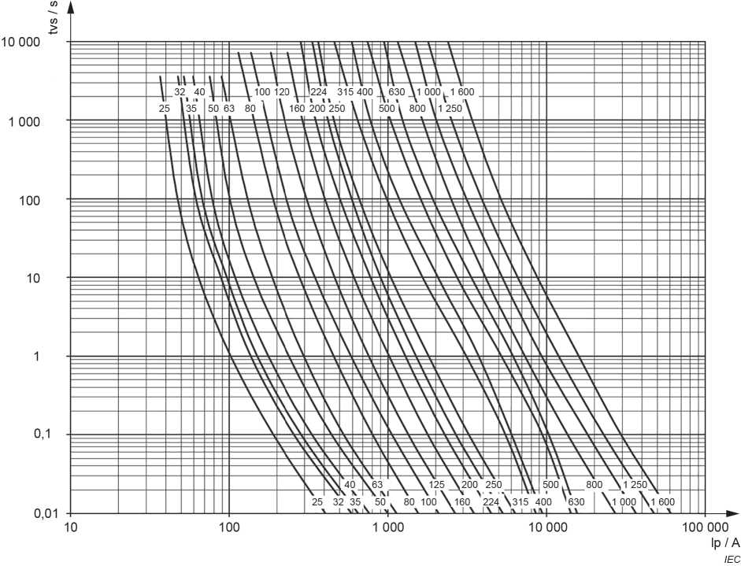
Рисунок А.1 – Кривая времятоковой характеристики NH-плавких вставок типоразмера
000 – 3 gG 400 В переменного тока по ГОСТ IEC 60269-2
I_{p}
16000
12500
1000
16000
12500
1000
1000
1000
t_{vs} / s

- У разных УКВДЗ будут отличающиеся характеристики.
В дополнение к УКВДЗ, характеристика УУВДЗ будет иметь значительное влияние на уровень повреждений СНКУ.
- Взаимосвязь между СПВДЗ, СНКУ и параметрами источника питания слишком сложна, чтобы определять стандартные характеристики СПВДЗ. Изготовитель СНКУ может оказать помощь заказчику в выборе наилучшего решения для конкретного применения. Как правило, испытания проводят в соответствии с настоящим стандартом, а также ГОСТ IEC/TR 61641.
А.2.2 Рабочее напряжение
Оценка для конкретного применения требует проведения испытаний с уровнем напряжения в соответствии с конкретными требованиями для различных испытаний. Более высокий уровень напряжения, как правило, улучшает обнаружение, однако может препятствовать уменьшению внутреннего дугового замыкания.
Риск воспламенения и повторного возгорания дуги после погасания зависит от значения рабочего напряжения.

А.2.3 Ток короткого замыкания
- Уровень повреждения СНКУ и интенсивность света зависят от энергии дуги f(E_{arc}). Исходя из значения энергии E_{arc} (см. 9.4.4.4), как правило, ожидают повышенный уровень повреждений СНКУ при более высоких значениях короткого замыкания.
Более низкое значение энергии короткого замыкания уменьшает интенсивность света, что может привести к увеличению времени отключения УКВДЗ до момента, когда оно не обнаруживается.
- Ток короткого замыкания в СНКУ различен в разных местах и при разных типах отказов (однофазный, двухфазный и т. д.). Кроме того, ток дугового замыкания зависит от сопротивления дугового замыкания, что приводит к возникновению токов короткого замыкания с широким диапазоном значений в СНКУ.
Оценка для конкретного применения требует испытаний на различные уровни тока короткого замыкания до уровня ожидаемого тока короткого замыкания, указанного для точки подключения СНКУ.

А.3 Взаимодействие с другими устройствами/системами в силовом комплектном устройстве распределения и управления
А.3.1 Взаимодействие устройства контроля внутреннего дугового замыкания с другими устройствами и системами
А.3.1.1 Взаимодействие устройства контроля внутреннего дугового замыкания с устройствами распределения и управления
СНКУ комплектуются электромеханическими коммутационными и управляющими устройствами. В результате электромеханической коммутации нагрузки образуется дуга.
Разрыв короткого замыкания устройством УЗКЗ является результатом значительного повышения тока и/или его градиента.
Отдельные оптические УКВДЗ имеют регулируемый уровень тока для предотвращения непреднамеренного срабатывания, вызванного другими источниками света, например фотовспышка. Как правило, данный вид настройки неэффективен для предотвращения непреднамеренного срабатывания, вызванного дугой, приводящей к коммутации устройств при отключении токов короткого замыкания.
Изготовитель СНКУ должен оказать заказчику содействие в оценке вероятности непреднамеренного срабатывания проведением испытаний в типовых конфигурациях. Необходимо учитывать, что полученные результаты испытаний будут действительны для конкретных электрических параметров источника питания.
Электромеханические устройства коммутации и управления, работающие при номинальном токе или при более низких значениях тока, также подвержены аналогичному риску.
А.3.1.2 Взаимодействие устройства контроля внутреннего дугового замыкания с установленными компонентами
Устройства или компоненты (например, детали, применяемые для внутреннего разделения, кабели и т. д.) могут затенять оптический датчик, что снижает силу света на датчике и может привести к увеличению времени обнаружения вплоть до отсутствия обнаружения УКВДЗ. Завод – изготовитель СНКУ должен предоставить руководство по установке кабелей и компонентов в защищаемой зоне.
А.3.1.3 Взаимодействие оптических устройств контроля внутреннего дугового замыкания с внутренними окрашенными поверхностями силового комплектного устройства распределения и управления
В большинстве случаев дуга не будет находиться в зоне прямой видимости датчика, что может являться результатом ориентации датчика или других устройств и компонентов, затемняющих датчик. В связи с этим характеристики отражения внутренних частей могут иметь значительное влияние на активацию.
Следует отметить, что характеристика отражения поверхностей внутренних деталей будет различной для разных частот. Каждый датчик света может иметь различную чувствительность в отношении частоты и яркости.
А.3.2 Взаимодействие дугогасительного устройства с другими устройствами и системами
А.3.2.1 Взаимодействие дугогасительного устройства с вышестоящими защитными устройствами
Изготовитель СНКУ должен привести в технической документации значение номинального кратковременного выдерживаемого тока I_{cw} вводного УДЗ и всех связанных с ним элементов.
Если УЗКЗ на стороне сети представляет собой автоматический выключатель, а сигнал срабатывания отправляется только на УДЗ, корректные настройки защиты УЗКЗ имеют важное значение. В этом случае необходимо выбрать номинальный кратковременный выдерживаемый ток УДЗ и соответствующих соединений и рассчитанный на комбинацию кратковременной задержки и времени отключения автоматического выключателя на стороне сети.
В случае, если вводной УЗКЗ представляет собой автоматический выключатель и сигнал срабатывания посылается одновременно на УДЗ и автоматический выключатель, настройки УЗКЗ не будут иметь никакого влияния на срабатывание УЗКЗ. Например, независимый расцепитель автоматического выключателя сработает мгновенно, независимо от каких-либо настроек.
А.3.2.2 Взаимодействие дугогасительного устройства с коммутационной аппаратурой автоматического переключения источников питания
С целью предотвращения ненужной нагрузки на всю систему необходимо отключить интегрированный в систему КААП после обнаружения внутреннего дугового замыкания с использованием УКВДЗ. В противном случае система, оснащенная альтернативным источником питания, будет некорректно загружена и, соответственно, бесполезна. Отключение КААП следует проверить в ходе типового испытания.

Приложение Б
(рекомендуемое)
Руководство завода – изготовителя силовых комплектных устройств распределения и управления по особо важным конструктивным требованиям при интеграции систем предупреждения внутреннего дугового замыкания

Б.1 Выбор устройств, входящих в состав систем предупреждения внутреннего дугового замыкания
В составе СПВДЗ: УДЗ по ГОСТ IEC 60947-9-1 и УКВДЗ по (см. [2]).
Примечание – При отсутствии стандартов на аналогичные изделия рекомендуется рассмотреть УКВДЗ или УУВДЗ, альтернативные приведенным в настоящем стандарте.
Б.2 Монтаж коммутационных устройств и компонентов
Б.2.1 Общие положения
В отношении вопросов применения СПВДЗ следует учитывать:
- рекомендованные выбор и расположение датчиков света, тока и т. п. в соответствии с указаниями изготовителя УКВДЗ.
Примечание – Предполагается, что изготовитель УКВДЗ предоставит инструкцию по применению датчиков, т. к. размещение в комплектном устройстве – в зоне ответственности завода – изготовителя устройства;
- использование накопителей энергии, применяемых в конкретных УДЗ, по отношению к внешним воздействующим факторам при нормальной эксплуатации, например повышению температуры.
Б.2.2 Питание систем предупреждения внутреннего дугового замыкания
Корректную работу СПВДЗ необходимо подтвердить до подачи питания в главную цепь, которая подлежит защите.
Б.2.3 Выбор и применение дугогасительного устройства
Так как УДЗ инициирует короткое замыкание для гашения дуги:
- УДЗ необходимо выбирать таким образом, чтобы оно включалось и пропускало ожидаемый ток короткого замыкания I_{cp}, ограниченный I_{cw} или I_{cc} вышестоящим устройством защиты;
- конструкция соединений должна выдерживать электродинамические силы и тепловые эффекты в течение максимального времени работы вышестоящего УЗКЗ.
Б.2.4 Взаимодействие дугогасительного устройства с другими устройствами и системами
Б.2.4.1 Взаимодействие с вышестоящими защитными устройствами
Если УЗКЗ на стороне сети представляет собой автоматический выключатель, а сигнал срабатывания отправляется только на УДЗ, верные настройки защиты УЗКЗ имеют важное значение. В этом случае номинальный кратковременный выдерживаемый ток УДЗ и соответствующих соединений должен быть выбран и рассчитан на комбинацию кратковременной задержки и времени отключения автоматического выключателя на стороне сети.
В зависимости от типа выхода УКВДЗ (оптический, электронный или механический) общее время работы УЗКЗ может различаться, и необходимо выбрать приемлемое.
Если вводное УЗКЗ представляет собой автоматический выключатель и сигнал срабатывания посылается одновременно на УДЗ и автоматический выключатель, настройки УЗКЗ не будут иметь никакого влияния на время срабатывания. Например, независимый расцепитель автоматического выключателя сработает мгновенно, независимо от каких-либо настроек.
Б.2.4.2 Взаимодействие с коммутационной аппаратурой автоматического переключения
В целях предотвращения лишней нагрузки на всю систему, после обнаружения внутреннего дугового замыкания с использованием УКВДЗ необходимо отключить интегрированный в систему КААП. В противном случае система, оснащенная альтернативным источником питания, будет некорректно загружена без существенной необходимости. Отключение КААП следует проверить в ходе типового испытания.
Б.3 Доступ к устройствам, входящим в состав систем предупреждения внутреннего дугового замыкания
Если какое-либо устройство или часть системы гашения дуги необходимо заменить после внутреннего дугового замыкания, обеспечивают возможность легкого доступа к ним.

Приложение В
(рекомендуемое)
Последовательность гашения дуги при внутреннем дуговом замыкании
в силовых комплектных устройствах распределения и управления с использованием систем предупреждения внутреннего дугового замыкания на основе дугогасительного устройства при испытании
В.1 Общие положения
В настоящем приложении приведено общее описание последовательности гашения внутренней дуги с использованием СПВДЗ на основе УДЗ во время испытания, основанного на реальных измерениях. В рассматриваемом примере вводным УЗКЗ является воздушный автоматический выключатель.
В.2 Принципиальная электрическая схема и описание последовательности событий
В.2.1 На рисунке В.1 приведена принципиальная электрическая схема для испытания по 9.4.4 с использованием УДЗ. Испытательная лаборатория, как правило, измеряет значения и вычисляет значения на основе данных измерений (при необходимости возможно измерить рассчитанные значения).
I_{PE(N)}
U_{L3}
U_{L1}
U_{L2}
I_{AQD L3}
I_{AQD L2}
I_{AQD L1}
I_{ARC L3}
I_{ARC L2}
I_{ARC L1}
I_{L3}
I_{L2}
I_{L1}
ACB_{inc}
УДЗ
Части оболочки
Провод поджига
Испытуемый объект
Испытательный выключатель
Лабораторная установка

Рисунок В.1 – Принципиальная электрическая схема
Измерение напряжения следует выполнять как можно ближе к выводам испытуемого объекта.
В.2.2 Имеет место следующая последовательность событий:
- испытательный переключатель (включающий) замыкается;
- провод иницации дуги плавится;
- дуга загорается (t₀ – см. [2]);
- дуга распознается УКВДЗ;
- УКВДЗ активирует только УДЗ или УДЗ и УЗКЗ_{inc};
- УДЗ переходит в состояние с низким полным сопротивлением;
- ток практически полностью переводится в цепь УДЗ;
- УЗКЗ_{inc} прерывает все токи сети.

Примечание – Событие по перечислению г) может наступать ранее события по перечислению в) ввиду определения t₀.
В.2.3 На рисунках В.2 – В.8 приведены значения, измеренные во время испытания, при этом соответствующие точки обозначены вертикальными пунктирными черными линиями в соответствии с перечислениями a) - и).
В.3 Характерные осциллограммы
В.3.1 Токи на входных выводах
Вводное УЗКЗ (УЗКЗ_{inc}) замыкается проводом инициации дуги, установленным в соответствующее положение. Замыкание испытательного переключателя (т. е. включение переключателя в тестовой лаборатории) вызывает протекание тока короткого замыкания, что приводит к плавлению и испарению провода инициации дуги. Это означает, что ток короткого замыкания становится током дугового замыкания. После успешного переключения в цепь УДЗ протекающий через УДЗ ток становится током короткого замыкания. Однако это не исключает того, что один или несколько небольших дуговых токов могут продолжать течь или повторно возникнуть в результате повторного зажигания.

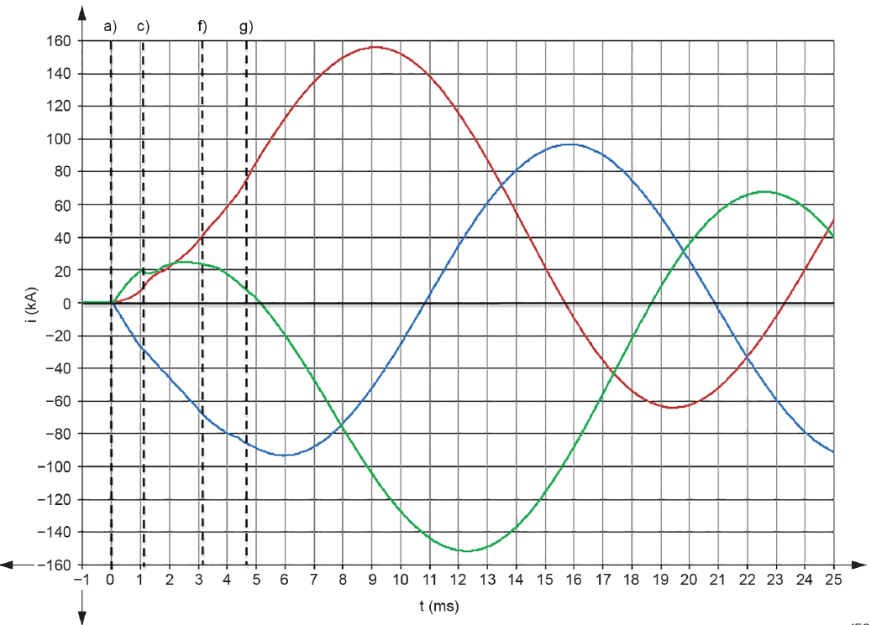
I, кА
t, мс

а) в) е) ж)

a) – испытательный переключатель (включающий) замкнут; в) – дуга зажигается (t₀ по ГОСТIEC 60947-9-2); е) – УДЗ переходит в состояние с низким полным сопротивлением; ж) – ток практически полностью переводится в цепь УДЗ; – I_{L1}; – I_{L2}; – I_{L3}

Рисунок В.2 – Входящие токи в начале цикла

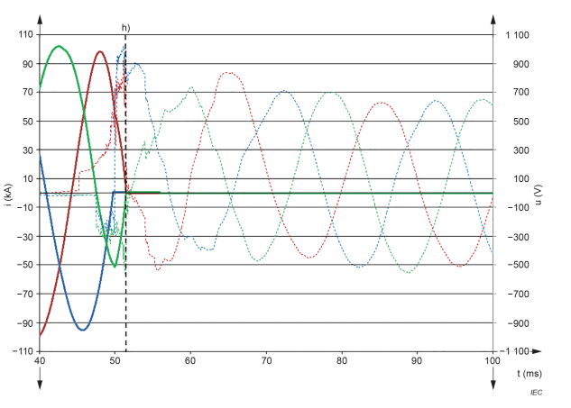
1100
1100
и)
I, кА
u, В
t, мс

и) – УЗКЗ отключило токи всех фаз; – I_{L1}; – I_{L2}; – I_{L3}; – U_{L1}; – U_{L2}; – U_{L3}

Рисунок В.3 – Токи и напряжения на входных выводах в конце цикла

В момент и) входные токи отключаются входным УЗКЗ (УЗКЗ_{inc}).

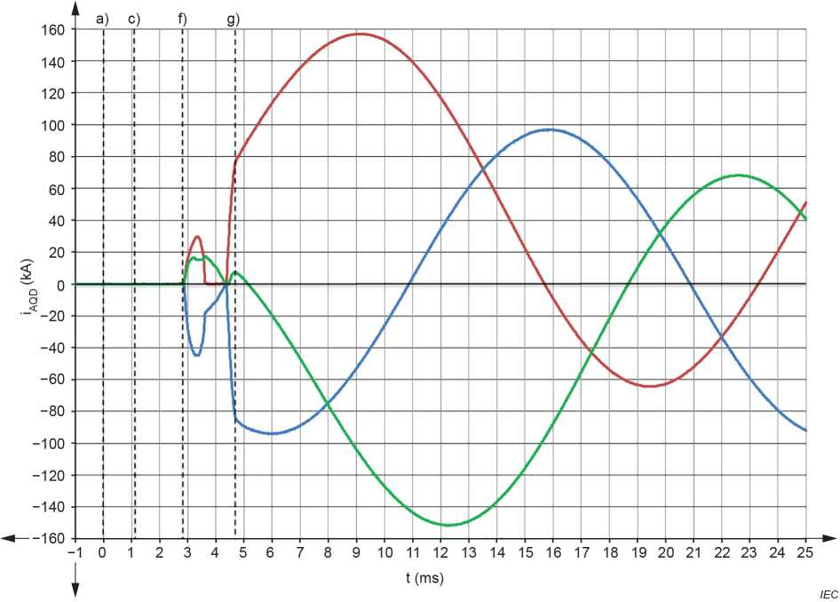
В.3.2 Токи в цепи дугогасительного устройства
I_{AQD}, кА

а) в) е) ж)
t, мс

a) – испытательный переключатель (включающий) замкнут; в) – дуга зажигается (t₀ – см. [2]);
е) – УДЗ переходит в состояние с низким полным сопротивлением; ж) – ток практически полностью переводится в цепь УДЗ; – I_{AQD L1}; – I_{AQD L2}; – I_{AQD L3}

Рисунок В.4 – Токи в цепи УДЗ

После получения сигнала отключения от УКВДЗ контакты УДЗ будут немедленно замкнуты [см. рисунок В.4, событие е)]. Коммутация тока требует времени в зависимости от параметров испытания, объекта испытаний и применяемого типа УДЗ. Время практически полной коммутации тока в цепи УДЗ приведено на рисунке В.4, событие ж).

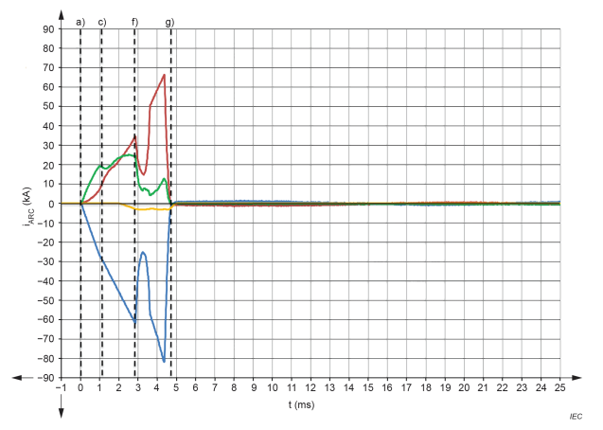
В.3.3 Токи в цепи с дуговым замыканием
I_{ARC}, кА
- I
а) в) е) ж)
t, мс

a) – испытательный переключатель (включающий) замкнут; в) – дуга зажигается (t₀ – см. [2]); е) – УДЗ переходит в состояние с низким полным сопротивлением; ж) – ток практически полностью переводится в цепь УДЗ; – I_{ARC L1}; – I_{ARC L2}; – I_{ARC L3}; – I_{PE(N)}

Рисунок В.5 – Токи в цепи с дуговым замыканием

В.3.3.1 Между событиями a) и в) возникает короткое замыкание, вызванное проводом инициации дуги. Провод инициации дуги испаряется (сублимируется) по причине высокой плотности тока [см. событие в)]. Начало дуги t₀ – первый значимый пик на одной из кривых напряжения [см. [2] и рисунок В.7, событие в)].
В.3.3.2 Дуга горит между токоведущими частями и/или проводником нейтрали и заземленными металлическим частями оболочки I_{PE(N)}.
В.3.3.3 На рисунке В.6 приведено течение тока к нейтрали звезды подключения испытательного трансформатора I_{PE(N)} с увеличением амплитуды. Ток I_{PE(N)} становится нулевым при условии, что все токи фазы полностью переключаются в цепь УДЗ.
Примечания
1 При наличии относительно небольших зазоров и достаточно высокого напряжения возникает вероятность неполного перехода токов дуги в цепь УДЗ, вследствие чего может продолжать гореть слабая дуга. Причиной этого могут быть возникновение высокого напряжения на дуговом замыкании, а также смещение нейтральной точки из-за асимметричных токов, особенно при замыканиях на землю. Накопление ионизированных газов, которые производятся этими небольшими дугами, может привести в том числе к повторному возгоранию между токоведущими частями и/или токоведущими частями и землей. При условии, что все токи равны нулю, дуги полностью гаснут.
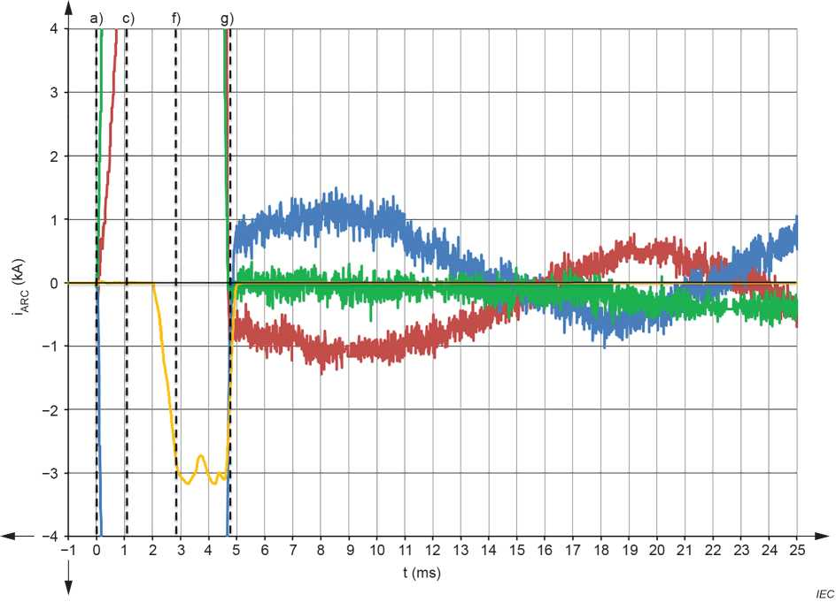
2 Небольшой шумовой измерительный сигнал для токов дуги после события ж) (см. рисунок В.6) не передает активную мощность, что обусловлено неопределенностью измерения, возникающей по причине широкого диапазона измерения. Неопределенность измерения может быть больше, если ток дуги рассчитывают путем вычитания входного тока из тока УДЗ.
I_{ARC}, кА
а) в) е) ж)

t, мс

a) – испытательный переключатель (включающий) замкнут; в) – дуга зажигается (t₀ – см. [2]); е) – УДЗ переходит в низко-импедансное состояние; ж) – ток практически полностью переводится в цепь УДЗ; – I_{ARC L1}; – I_{ARC L2}; – I_{ARC L3}; – I_{PE(N)}

Рисунок В.6 – Токи в цепи с дуговым замыканием, кривые увеличены

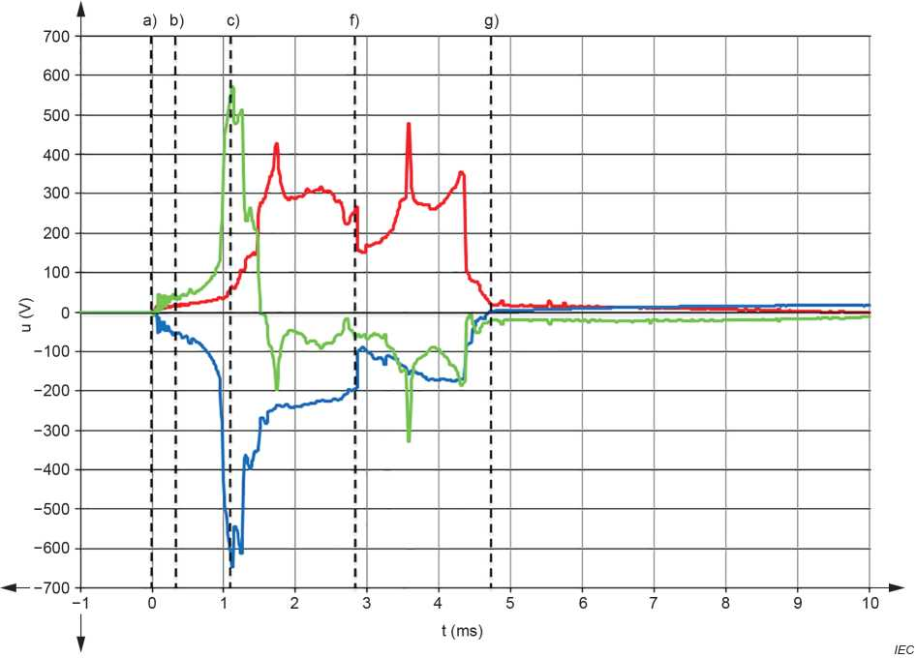
В.3.4 Напряжения на входных выводах
U, (В)
t, мс

а) б) в) е) ж)

a) – испытательный переключатель (включающий) замкнут; б) – провод инициации дуги плавится;
в) – дуга зажигается (t₀ – см. [2]); е) – УДЗ переходит в низко-импедансное состояние; ж) – ток практически полностью переводится в цепь УДЗ; – U_{L1}; – U_{L2}; – U_{L3}

Рисунок В.7 – Напряжения на входных выводах

Между событиями a) и ж) следы напряжений отражают процессы испарения и горения дуги. После события ж) видны падения напряжения на сопротивлении между входными выводами и точкой короткого замыкания в цепи УДЗ.
В.3.5 Энергия дуги E_{arc}
На рисунке В.8 приведен график изменения полной электрической энергии дуги во времени, являющейся произведением токов дуги (I_{arc L1} – I_{arc L3}, см. рисунок В.5) и напряжений (U_{L1} - U_{L3}, см рисунок В.7), измеренных на выходных выводах испытуемого объекта при ее объединении с событием в). Это означает, что интеграция началась в момент t₀ (см. [2]).
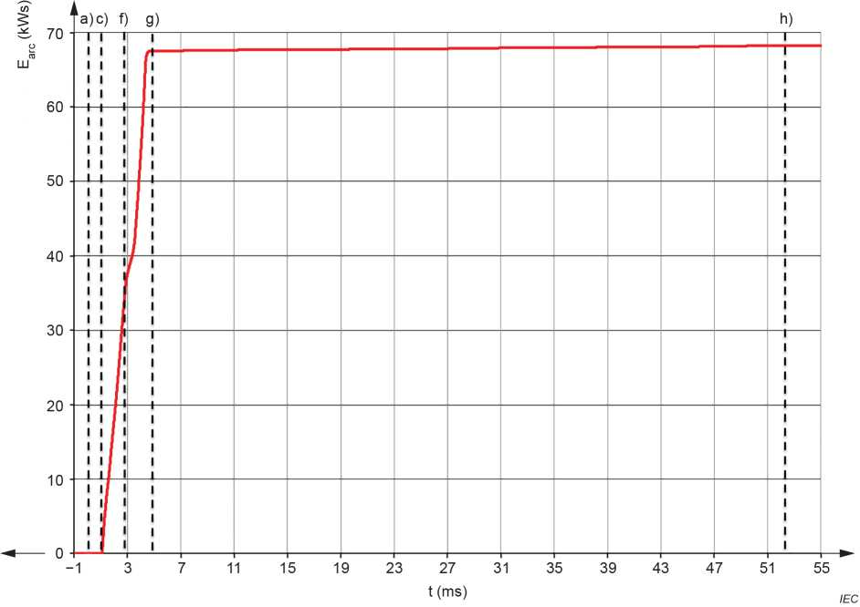
t, мс
и)
а) в) е) ж)

a) – испытательный переключатель (включающий) замкнут; в) – дуга зажигается (t₀ – см. [2]);
е) – УДЗ переходит в низко-импедансное состояние; ж) – ток практически полностью переводится в цепь УДЗ; и) – УЗКЗ_{inc} прерывает все токи фазы

Рисунок В.8 – Электрическая энергия, вызванная токами дугового замыкания и напряжениями на входных выводах в качестве начальной точки для расчета

При практически полной коммутации тока в цепи УДЗ [событие ж)], уровень энергии остается почти постоянным.
В.3.6 Оценка измеренных результатов
Эффективность встроенной СПВДЗ на основе УДЗ подтверждается более быстрым увеличением энергии дуги, которая прекращается через короткое время. Энергия дуги остается ограниченной этим уровнем до окончательного выключения УЗКЗ (УЗКЗ_{inc}). Расчетное значение энергии дуги не будет увеличиваться, даже если дуга продолжает гореть или повторно зажигается после коммутации тока в цепь УДЗ.

Приложение ДА
(справочное)
Сведения о соответствии ссылочных межгосударственных стандартов международным стандартам, использованным в качестве ссылочных в примененном международном документе

Таблица ДА.1
Обозначение международного стандарта | Степень  соответствия | Обозначение и наименование соответствующего международного стандарта
IEC 60947-9-1:2019 | IDT | ГОСТ IEC 60947-9-1–2021 «Аппаратура распределения и управления низковольтная. Часть 9-1. Активные системы подавления дуговых замыканий. Устройства дугогасительные»
IEC 61439-1:2020 | IDT | ГОСТ IEC 61439-1–2024 «Устройства комплектные низковольтные распределения и управления. Часть 1. Общие требования»
IEC 61439-2:2020 | IDT | ГОСТ IEC 61439-2–2024 «Устройства комплектные низковольтные распределения и управления. Часть 2. Силовые комплектные устройства распределения и управления»
IEC/TR 61641-2014 | IDT | ГОСТ IEC/TR 61641-2022 «Низковольтное комплектное распределительное устройство. Руководство по проведению испытаний на воздействие электрической дуги в месте внутреннего короткого замыкания»
Примечание – В настоящей таблице использовано следующее условное обозначение степени соответствия стандартов:
- IDT – идентичный стандарт.

Приложение ДБ
(справочное)
Сопоставление структуры настоящего стандарта со структурой
примененного международного документа
Таблица ДБ.1
Структура настоящего стандарта | Структура международного документа  IEC/TS 63107:2020
1 Область применения | 1. Область применения
2 Нормативные ссылки | 2 Нормативные ссылки
3 Термины и определения | 3 Термины и определения
* | 4 Символы и сокращения
4 Общие положения**
5 Характеристики отдельных зон, защищенных системой предупреждения внутреннего дугового замыкания (подраздел 5.101)
6 Требования к маркировке и сопроводительной документации | 6 Информация
* | 7 Условия эксплуатации
7 Требования к конструкции (раздел 8) | 8 Требования к конструкции
* | 9 Требования к производительности
8 Идентификация зон, защищенных системой предупреждения внутреннего дугового замыкания (подраздел 9.101)
9 Проверка конструкции (раздел 10) | 10 Проверка конструкции
10 Испытания на работоспособность и функционирование проводки (подраздел 11.10)
Приложение А Руководство потребителя силового комплектного устройства распределения и управления для выбора силового комплектного устройства распределения и управления со встроенной системой предупреждения внутреннего дугового замыкания | Приложение НН Руководство потребителя СНКУ для выбора СНКУ со встроенной СПВДЗ
Приложение Б Руководство завода – изготовителя силового комплектного устройства распределения и управления по особо важным конструктивным требованиям при интеграции системы предупреждения внутреннего дугового замыкания | Приложение II Руководство завода – изготовителя СНКУ по особо важным конструктивным требованиям при интеграции СПВДЗ
Приложение В Последовательность процессов при гашении дуги при внутреннем дуговом замыкании в силовом комплектном устройстве распределения и управления с использованием системы предупреждения внутреннего дугового замыкания на основе дугогасительного устройства при испытании | Приложение JJ Последовательность процессов при гашении дуги при внутреннем дуговом замыкании в СНКУ с использованием СПВДЗ на основе УДЗ при испытании
*** | Рисунки
*** | Таблица

Окончание таблицы ДБ.1
Структура настоящего стандарта | Структура международного документа  IEC/TS 63107:2020
Приложение ДА Сведения о соответствии ссылочных межгосударственных стандартов международным стандартам, использованным в качестве ссылочных в примененном международном документе
Приложение ДБ Сопоставление структуры настоящего стандарта со структурой примененного международного документа
* Данный раздел исключен, т.к. его нецелесообразно применять в межгосударственной стандартизации в связи с содержанием в них ссылок на структурные элементы международного стандарта IEC 61439-2:2020, не имеющего соответствующего межгосударственного стандарта.
** Включение в настоящий стандарт данных разделов и подразделов обусловлено необходимостью приведения его в соответствие с требованиями ГОСТ 1.5.
*** Рисунки размещены непосредственно после текста, в котором они упоминаются, или на следующей странице, а содержание таблицы 1 размещено непосредственно в тексте.

Примечание – После заголовков разделов (подразделов) настоящего стандарта приведены в скобках номера аналогичных им разделов (подразделов) международного документа

Библиография

[1] | IEC 61439 (all parts) | Low-voltage switchgear and controlgear assemblies (Устройства комплектные низковольтные распределения и управления)
[2] | IEC 60947-9-2–2021 | Low-voltage switchgear and controlgear – Part 9-2: Active arc-fault mitigation systems – Optical-based internal arc-detection and mitigation devices (Аппаратура распределения и управления низковольтная. Часть 9-2. Активные системы подавления дуговых замыканий. Оптические устройства обнаружения и подавления внутренней дуги)

УДК 621.315.682:006.354 |  |  | МКС 29.130.20 | MOD
Ключевые слова: системы предупреждения внутреннего дугового замыкания, низковольтные распределительные устройства и устройства управления, силовые комплектные устройства распределения и управления, интеграция, испытания

Руководитель разработки:  Заместитель генерального директора АО «ДКС» |  |  |  | Р.Р. Ахмедшин
^{должность} |  | ^{подпись} |  | ^{инициалы фамилия}
Исполнитель:  Руководитель проектного отдела НВО АО «ДКС» |  |  |  | С.А. Колобков
^{должность} |  | ^{подпись} |  | ^{инициалы фамилия}

